Les mots-clés d’Anna présentés sous forme de mind map
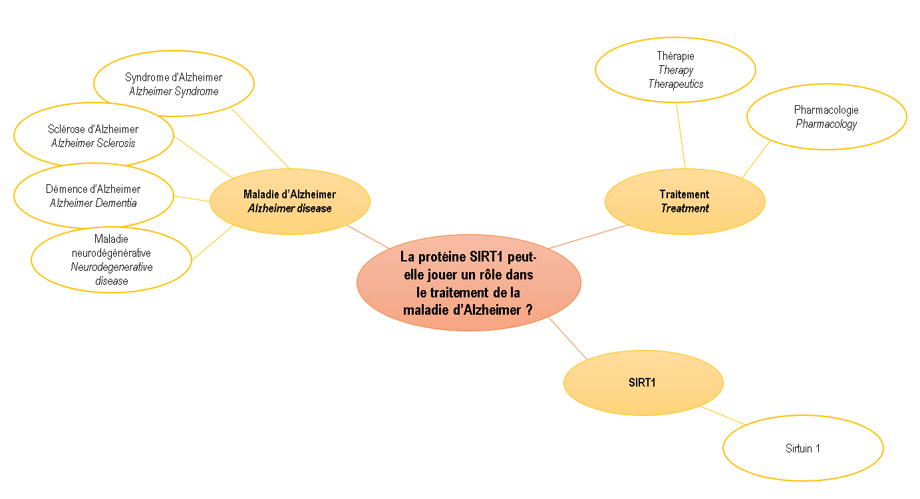

Les mots-clés d’Anna présentés sous forme de tableau

Question de recherche :
La protéine SIRT1 peut-elle jouer un rôle dans le traitement de la maladie d’Alzheimer ?
Maladie d’Alzheimer  Alzheimer Disease | Traitement  Treatment | SIRT1
Synonymes :  Syndrome d’Alzheimer - Alzheimer Syndrome  Sclérose d’Alzheimer - Alzheimer Sclerosis  Démence d’Alzheimer - Alzheimer Dementia  Termes plus généraux :  Maladie neurodégénérative - Neurodegenerative Disease  Tauopathie - Tauopathy  Atrophie cérébrale - Cortical atrophy | Thérapie - Therapy  Pharmacologie thérapeutique - Therapeutics Pharmacology | Sirtuin 1

